# 자동차 구조

<https://www.youtube.com/watch?v=WdmaVaXejfk>

# 비용 관련 참고 사이트

## 닥터차 커뮤니티: 대략 비용 검색/문의, 견적요청

<https://doctor-cha.com/?term=%EB%AF%B8%EC%85%98%EC%98%A4%EC%9D%BC>

## 숨고 자동차 정비 견적 요청

<https://soomgo.com/prices/%EC%9E%90%EB%8F%99%EC%B0%A8-%EC%A0%95%EB%B9%84>

## 차량관리 앱 ‘마이클' : 대략 비용 검색/문의

앱 설치하고 ‘게시판'에서 가격 문의 또는 조회

## 공임나라 표준공임

<http://www.gongim.com/sub/standard_info.php>

## 현대모비스 부품 구매

<https://www.mobis-as.com/wpc_login_new.do>

# 조향계통

조향장치 설명 글

<https://m.blog.naver.com/PostView.naver?isHttpsRedirect=true&blogId=kusarfirst&logNo=221143146197>

## 1. 앞바퀴 정렬

### 1.1. 핵심정보

|  |  |
| --- | --- |
| 항목 | 내용 |
| 안전영향도 | 중 |
| 조치방법(부적합) | 바퀴 정렬 문제는 모두 시정권고함 |
| 조치방법(시정권고) | 휠얼라인먼트 |
| 비용 | 5~8만원 |

### 1.2. 상세정보

|  |  |
| --- | --- |
| 항목 | 내용 |
| 검사항목 설명 | 아래 내용을 한장의 그림으로 표현해 주면 좋겠음  ----  타이어가 옆방향으로 미끄러지는 현상인 '사이드슬립' 검사입니다.  검사장치를 이용하여 1m 주행시 미끄러지는 양이 5mm이내면 양호입니다.  기준치를 초과하면 시정권고를 받습니다. |
| 부적합/시정권고 이유 | 사이드슬립은 바퀴가 차에 똑바로 붙어있지 않고 약간 안쪽이나 바깥쪽으로 기울어서 붙어있기 때문에 발생합니다.  이를 '휠얼라인먼트(Wheel Alignment)'가 안좋아졌다고 말합니다.  {휠얼라인먼트를 표현한 그림} |
| 미조치시 위험 | 사이드 슬립 조치를 제때 하지 않으면 타이어 한쪽 측면이 더 많이 마모되어 주행 중에 타이어가 파열되거나 겨울철에 미끄럼 사고가 날 수 있어 위험합니다.  타이어 상태가 안 좋으니 연비도 나빠지고 방향 전환도 잘 안될 수 있습니다. |
| 조치방법(부적합) | 정비소 방문하여 '휠얼라인먼트'를 요청 하십시오. |
| 조치방법(시정권고) | 정비소 방문하여 '휠얼라인먼트'를 요청 하십시오. |
| 비용 | 5~8만원 |
| 평소관리 방법 | 휠얼라인먼트는 2~3년에 한번 하는게 좋습니다.    사이드 슬립은 평소에 아래와 같이 진단해 볼 수 있습니다.  - 주행 중에 핸들에서 손을 놓고 차가 한쪽으로 쏠리는지 체크  - 타이어 한쪽 측면이 유난히 더 마모되었는지 체크  자가진단 결과 이상을 느끼면 정비소에 방문하여 '휠얼라인먼트'를 하십시오.  그리고 타이어 교환시에는 '휠얼라인먼트'를 꼭 하시는게 좋습니다. |

## 2.조향계통 설치상태

### 2.1. 핵심정보

|  |  |
| --- | --- |
| 항목 | 내용 |
| 안전영향도 | 중 |
| 조치방법(부적합) | 정비소에서 즉시 점검 및 문제 부품 교체 |
| 조치방법(시정권고) | 정비소에서 점검 및 필요시 부품 교체 |
| 비용 | - 웜기어: 45~55만원 (재생품 기준. 공임 30~35만원 포함)  - 타이로드엔드: 1개당 6~7만원 (공임: 4~5만원 포함) |
|  |  |

### 2.2. 상세정보

|  |  |
| --- | --- |
| 항목 | 내용 |
| 검사항목 설명 | 차량의 방향을 전환하는데 필요한 장치들의 손상이나 변형을 검사합니다.  방향을 전환하는 것을 영어로는 파워스티어링(Power Steering)이라고 하고 기름을 사용하는 유압식과 모터를 사용하는 전동식이 있는데 대부분의 승용/승합차는 전동식을 사용합니다. 이를 영어로는 MDPS(Motor Driven Power Steering)라고 합니다.  따라서 승용/승합차는 파워스티어링 누유(기름이 새는 것)는 걱정할 필요가 없습니다.  이러한 조향장치들은 핸들에서 바뀌까지에 걸쳐 있습니다.  주요 검사 장치들에는 아래와 같은 것이 있습니다.  - 웜기어(조향기어): 핸들 움직임을 바퀴로 전달하는 기어 장치가 내부에 있음  - 타이로드엔드: 웜기어와 너클암을 연결함  - 너클암: 바퀴와 타이로드엔드를 연결함  - 볼조인트: 웜기어와 타이로드엔드를 연결하는 볼조인트와 타이로드엔드와 너클암을 연결하는 볼조인트가 있음. 볼모양의 연결 부품으로 연결되는 장치가 여러 각도로 회전이 필요한 경우 사용함    {아래 그림 참조에서 그림으로 단순화해서 표현} |
| 부적합/시정권고 이유 | - 조향장치의 손상이나 변형: 안전에 위험할 정도로 판단되면 부적합 판정함  - 핸들유격: 차량이 멈춘 상태에서 핸들을 좌/우로 돌렸을 때 바퀴가 움직이기까지 돌아가는 정도를 말하며 심한 경우 시정권고 판정함  - 볼조인트 누유: 볼조인트 내부의 윤활유 누출이 심한 경우 시정권고 판정함 |
| 미조치시 위험 | 운행 중 방향 전환이 제대로 안되거나 심하면 핸들이 안 움직여 매우 위험할 수 있습니다. |
| 조치방법(부적합) | 정비소에 즉시 방문하여 차량 하부를 전반적으로 점검하고 문제가 되는 부품을 교체 하십시오. |
| 조치방법(시정권고) | 정비소에 즉시 방문하여 차량 하부를 전반적으로 점검하고 필요 시 문제가 되는 부품을 교체 하십시오. |
| 비용 | 교환할 부품에 따라 대략적인 비용은 아래와 같습니다.  진단이 잘못 되어 엉뚱한 고가의 부품을 교환할 수도 있으니 여러군데에서 진단/견적 받는것이 좋습니다.  - 웜기어: 45~55만원 (재생품 기준. 공임 30~35만원 포함)  - 타이로드엔드: 1개당 6~7만원 (공임: 4~5만원 포함) |
| 평소관리 방법 | 평균적으로 10만 km 이상 주행하면 조향장치 부품에 이상이 올 수 있으므로 분기에 1번 정도는 점검하는것이 좋습니다.  **1) 차량 출발 후 핸들 돌리는 습관 들이기**  보통 정지상태에서 핸들을 바꿀 방향으로 먼저 돌리고 출발합니다.  이러한 습관은 조향장치들과 타이어에 무리를 주어 안 좋습니다.  핸들을 돌리면 바퀴까지 연결된 조향장치들에 스트레스를 주게 되는데 정지 상태일 때 더 많은 영향을 미치게 됩니다.  타이어도 정지 상태에서 돌아가는게 더 힘들기 때문에 편마모를 촉진할 수 있습니다.  앞으로는 방향을 바꿀 때 먼저 출발하고 핸들을 돌리는 습관을 가져 보십시오.  2) 볼조인트 체크  - 증상: 과속방지턱을 넘을 때 차 하부에서 ‘따닥 따닥', ‘찌걱 찌걱', ‘뿌그덕 뿌그덕'과 같은 소리가 남  - 원인: 차량 하부의 나사, 고무부싱(고무 재질로서 연결과 충격 흡수를 해주는 부품), 볼조인트의 문제 의심  - 조치: 차량 정비 시 차량 하부의 나사, 고무부싱, 볼조인트 점검 요청  3) 핸들 소리 체크  - 증상: 시동을 끈 상태에서 핸들을 돌렸을 때 ‘또깍또깍'소리가 나고 과속방지턱을 넘을 때 핸들이 살짝 헛도는 느낌이 남  - 원인: 핸들과 모터를 연결하는 나사가 풀렸거나, MDPS커플링(조향 모터 장치 내 고무부싱)이 닳았을 가능성이 높음  - 조치: 먼저 핸들과 모터간을 연결하는 나사가 풀렸는지 체크하고 정상이라면 MDPS커플링을 점검함 |

1) 검사 기준

- 조향기어박스, 파워펌프, 파워실린더, 로드암과 너클 등 조향 링키지의 누유 여부

- 조향기어박스, 타이로드 손상(변형), 너클암 손상(변형), 드래그 링크 손상(변형), 조향장치 아이들암 마모(변형), 볼조인트 손상(변형), 조향장치 임의변경

- 핸들 작동력 및 유격상태 확인

- 유압식 파워스티어링 적용 차량은 파워스티어링 오일 수준과 점도 확인. 단, 전동식 조향 장치(MDPS:Motor Driven Power Steering) 적용 차량은 전자장치진단기를 사용하여 점검-> https://www.youtube.com/watch?v=bCgIZDwWWk4

* 승용차는 거의 MDPS이고 대형 화물, 버스차만 유압식 파워스티어링 사용함

2) 조치방법

- 조향 장치 누유

유압식 파워스티어링 적용차량에만 해당됨. 승용차는 대부분 전동식 조향 장치 사용함.

<https://post.naver.com/viewer/postView.nhn?volumeNo=30989194&memberNo=30135833&searchKeyword=%EC%A1%B0%ED%96%A5%EC%9E%A5%EC%B9%98&searchRank=77>

핸들이 평소와 달리 무겁거나 뻑뻑하고 돌릴 때 '앵앵' 거리는 소음까지 들린다면 파워 스티어링 오일을 점검해 보아야 합니다. 파워 스티어링 오일은 레드 와인 컬러를 띠고 있는데요. 조향장치의 작동을 부드럽게 해주는 역할을 하기 때문에 누유될 경우 핸들이 무거워지거나 작동 시 소음이 발생할 수 있습니다.

만약 핸들이 운전자가 원하는 대로 작동되지 않는다면 큰 사고를 불러올 수 있기에 이러한 증상을 느끼셨다면 파워 리저버 호스, 파워 고압 호스, 파워 저압 호스, 스티어링 기어박스 등의 오일 누유를 점검받아보는 것이 좋습니다.

- 조향장치 손상

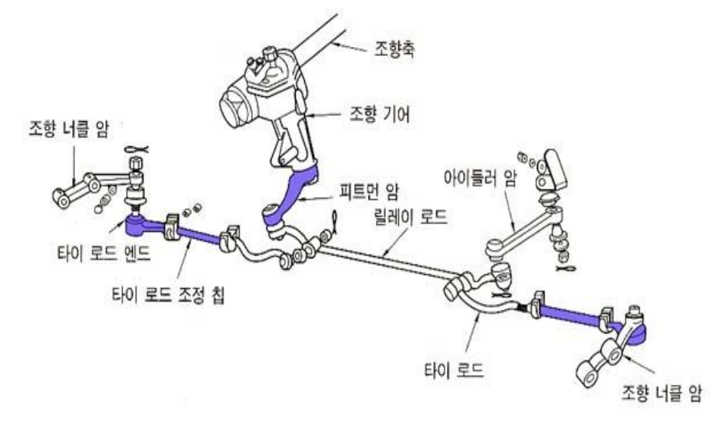

조향기어, 타이로드, 로어암, 볼조인트, 너클암 등의 손상 시에는 정비소에서 서둘러 교체 필요

차종과 정비소에 따라 상이함. 대략적인 비용은 아래 참조

{비용조사 필요}

- 핸들 작동력 및 유격상태 확인

핸들을 좌우로 돌릴때 ‘탁~탁~’소리가 난다면 핸들유격이나 MDPS커플링 불량을 의심해 봐야 함

**핸들유격**

승용차의 경우 대부분 전동식으로 방향 조정을 하므로 파워스티어링 오일 부족이나 누유는 없음

핸들 유격(멈춘 상태에서 바퀴가 돌아가지 않으면서 핸들이 좌우로 돌아가는 정도)불량은 부적합이 아니라 시정권고 사항임

시동이 멈춘 상태에서 좌우로 상당히 돌렸는데 바퀴가 안 움직인다면 핸들 유격을 의심해 봐야 함

승용차 핸들 유격의 원인은 핸들에서 바퀴까지의 연결 부품 중 등속조인트나 웜기어(오무기어)와 같은 조향 링키지 어딘가에서 문제이므로 정비소에서 핸들 유격의 원인을 찾아 조치를 받아야 함.

핸들유격을 방치하면 방향 전환이 제대로 안되거나 심하면 운행 중 핸들이 안 움직여 매우 위험할 수 있음.

핸들 유격의 원인에 따라서 부품과 공임비 합친 가격이 천차 만별임

* 활대링크(=스테빌라이저): 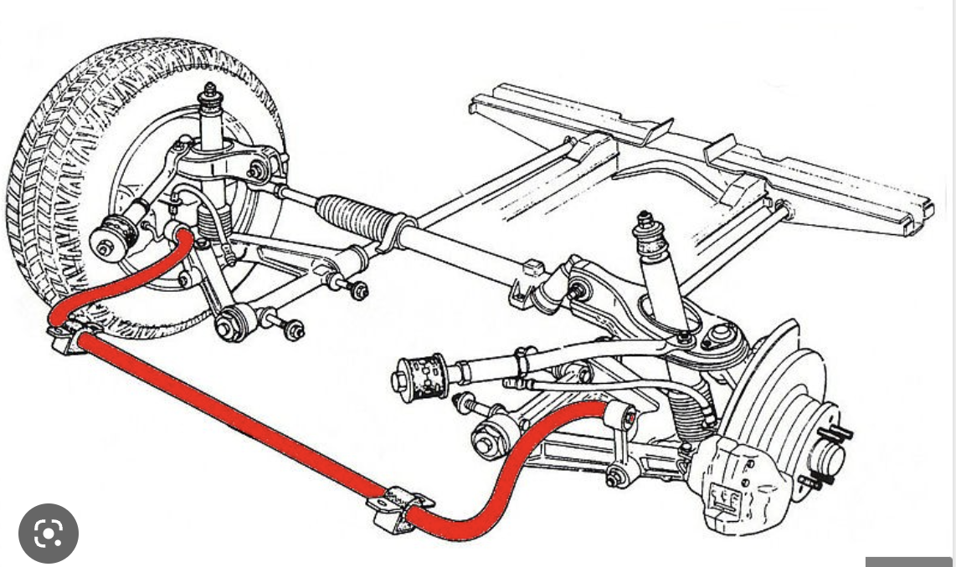
* 등속조인트(=드라이브샤프트):

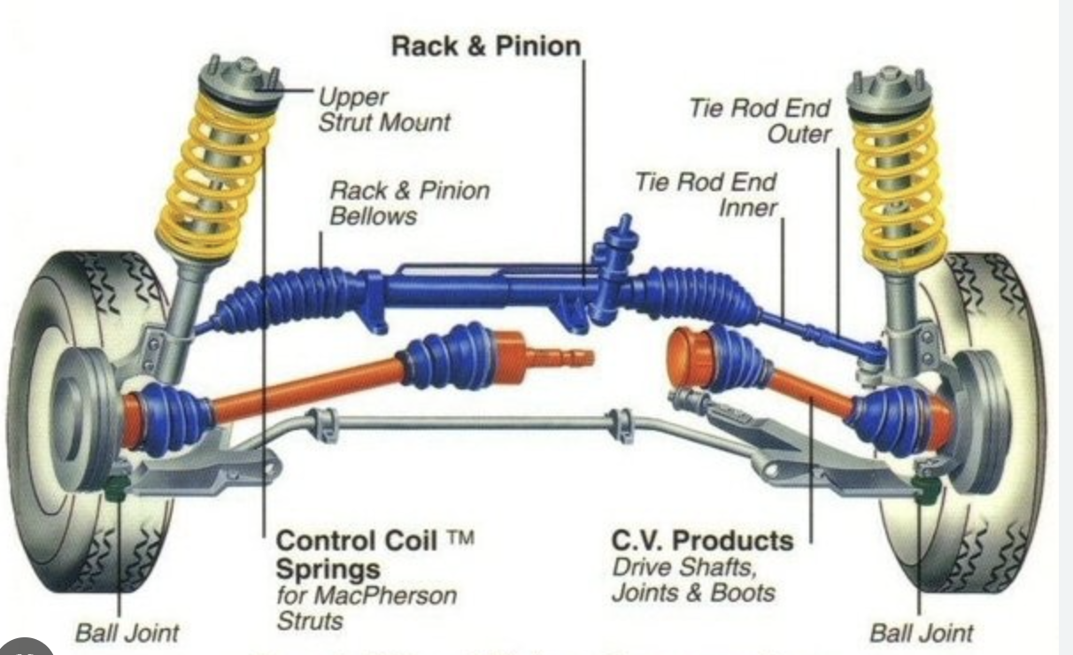

* 웜기어(=오무기어=파워스티어링 기어박스=Rack & Pinion)

위 그림에서 Rack&Pinion 장치이며 핸들의 회전을 직선운동으로 변환해 주는 조향기어장치의 핵심임

**MDPS 커플링**

<https://www.youtube.com/watch?v=B1i4zXVslFk>

시동을 끈 상태에서 핸들을 돌렸을 때 바퀴는 바로 움직이는데 ‘또깍또깍'소리가 나면 MDPS커플링의 문제일 가능성이 높음.

MDPS커플링에 문제가 있으면 과속방지턱이나 빨래판 도로(속도 감지를 위해 홈을 판 도로)를 운행할 때 핸들 움직이는 소리가 커지고 약간 헐거운 느낌이 난다.

MDPS커플링은 무상교환기간인지 먼저 체크 필요. 부품비는 거의 없고 공임비는 약 5~7만원대임

MDPS커플링 교체를 안하면 모터가 망가져 MDPS를 통째로 갈 수도 있습니다.

MDPS통으로 갈려면 약 80만원대 이상의 비용이 듭니다.

핸들 아랫부분에 저 원통형 안에 있음

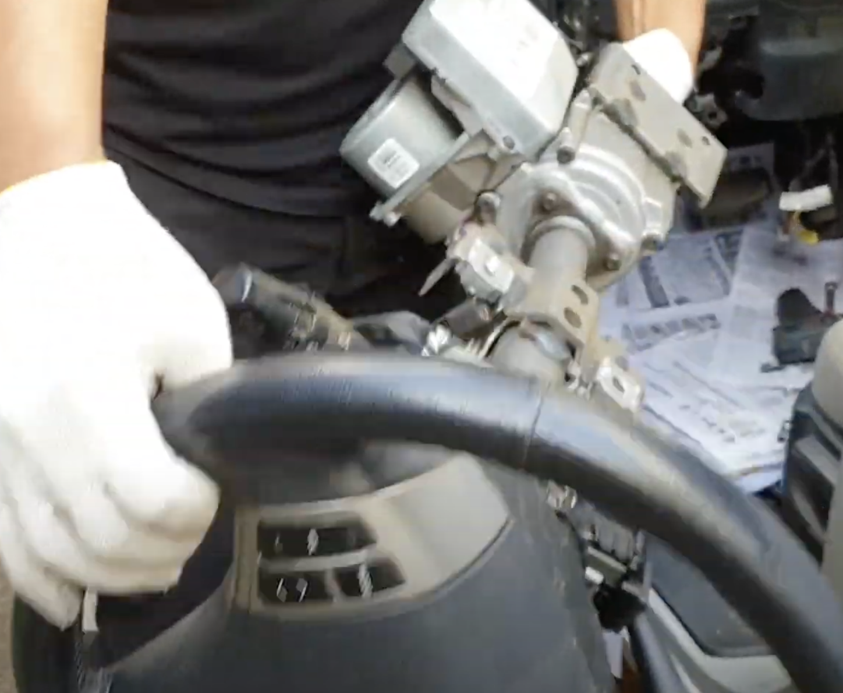

저 맨 가운데에 동그랗게 손상된 것이 MDPS커플링임

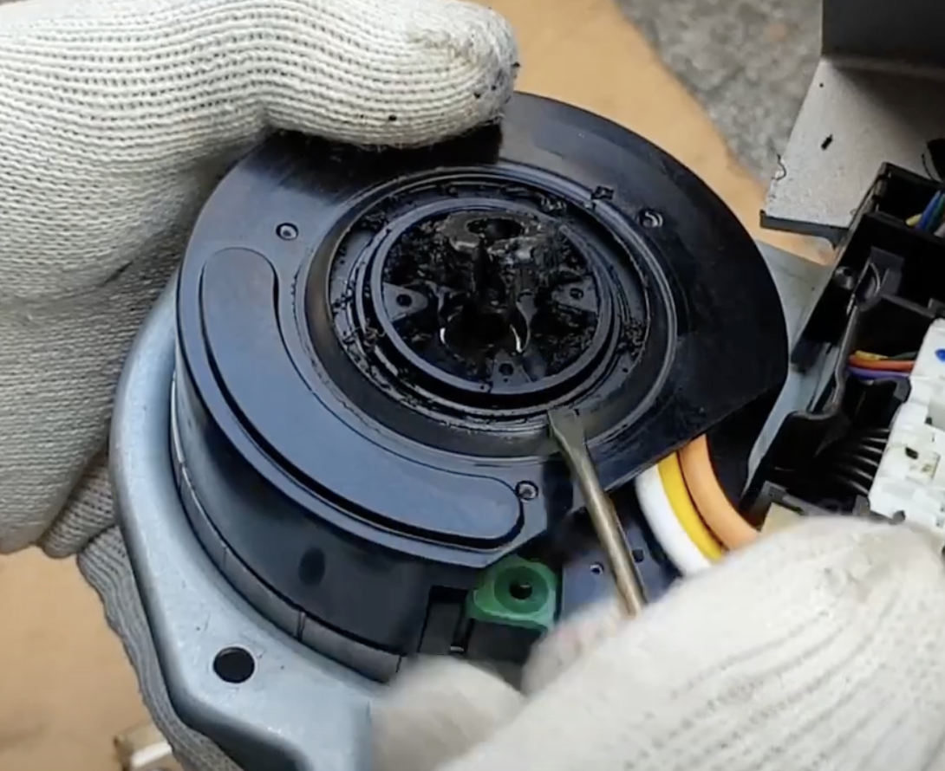

정상인 MDPS 커플링은 아래와 같이 이쁜 별모양임

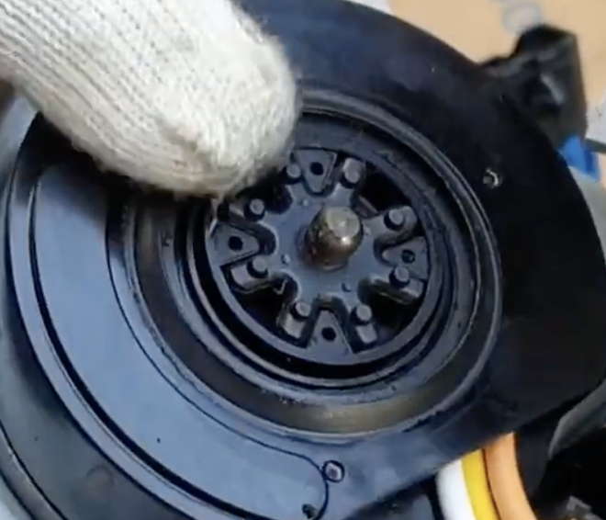

# 주행계통

주행장치란: 차체를 지지하고 주행을 직접 담당하는 타이어, 차축, 휠, 타이어공기압 경고장치를 의미함

## 1. 타이어, 휠, 차축

### 1.1. 핵심정보

|  |  |
| --- | --- |
| 항목 | 내용 |
| 안전영향도 | 상 |
| 조치방법(부적합) | 타이어 마모도 부적합 시는 타이어 교환  타이어 휠 돌출 부적합 시는 휠 교환 |
| 조치방법(시정권고) | 타이어, 휠, 차축 점검 |
| 비용 | 차종과 등급에 따라 타이어/휠 교체 비용 상이 |
|  |  |

### 1.2. 상세정보

|  |  |
| --- | --- |
| 항목 | 내용 |
| 검사항목 설명 | 주행에 직접적 영향을 주는 타이어, 휠, 차축을 검사합니다.  타이어는 마모도와 손상 여부를 검사합니다. 타이어 마모도는 타이어 트레드(타이어에 새겨진 홈)의 깊이를 측정하여 검사합니다.  휠은 타이어를 고정시키는 금속 재질 부품이며 옆으로 심하게 돌출되어 나오지 않고 나사가 잘 조여져 있는지 검사합니다.  차축은 죄우 바퀴 중심부분에 연결된 막대이며 차의 하부를 보면서 차축에 손상이나 변형이 없는지 검사합니다. |
| 부적합/시정권고 이유 | 타이어 홈의 깊이가 1.6mm가 안되게 마모되었거나 휠이 차 옆으로 3cm이상 돌출되면 불합격입니다.  그외 휠의 나사가 느슨하게 풀린 경우나 타이어, 휠, 차축에 심각한 손상이 있는 경우 부적합이나 시정권고를 받습니다. |
| 미조치시 위험 | 타이어가 심하게 마모되거나 손상된 경우 운행 중 펑크가 나서 대형사고가 날 수 있습니다. |
| 조치방법(부적합) | 타이어 마모가 심한 경우는 무조건 타이어를 교체해야 합니다.  휠이 돌출된 경우도 휠을 기준에 맞는 것으로 교체해야 합니다. |
| 조치방법(시정권고) | 평소 타이어 마모도와 편마모(타이어의 한쪽 면만 마모 되는 현상) 여부를 체크하고 조치합니다.  평소 관리 방법을 참조 하십시오. |
| 비용 | 차종과 등급에 따라 타이어/휠 교체 비용 상이 |
| 평소관리 방법 | **1) 타이어 마모도 자가 체크**  타이어 교체 주기는 평균 4~5만 km입니다.  100원짜리 동전으로 체크하여 이순신장군 모자가 반 이상 보이면 즉시 교체합니다.    **2) 타이어 공기압 점검 및 보충**  타이어 공기압은 3개월 주기로 체크 하시는게 좋습니다.  아래 장소에서 무료로 공기압을 체크하고 넣을 수 있습니다.   * 고속도로 주유소 옆 무료 셀프코너 * 자동차 제조사 운영 정비센터 또는 동네 카센터 * 대형할인매장이나 백화점 지하 주차장   적정 공기압은 타이어 옆면에 ‘ㅇㅇ psi’로 최대치가 새겨져 있는데 최대치의 80%가 적정 공기압입니다.  통상적으로 승용차는 35~39psi입니다. 겨울철이나 기온차가 심할 때에는 평상시 보다 3~5psi가량 더 주입하여 운행하는 것이 좋습니다.  **3) 휠얼라이먼트 하기**  휠얼라이먼트는 자동차가 똑바로 앞으로 나갈 수 있도록 좌/우 바퀴의 각도를 조정하는 작업입니다.  휠얼라이먼트의 주기는 2만~3만 km를 권장하고 있으며, 타이어 교체할 때는 꼭 하는게 좋습니다.  휠얼라이먼트는 장비가 갖춰진 곳에서만 할 수 있으므로 규모가 큰 정비소나 전문점에서만 할 수 있습니다.  **4) 타이어 오래 쓰기 팁**  타이어를 오래 쓰려면 급가속/급감속을 안하고 정기적으로 타이어 위치 교환과 공기압 체크를 하시는게 좋습니다.   * 급가속, 급감속 안하기 * 타이어 위치 교환: 보통 1만 ~ 2만km 주기로 X자로 교환(앞좌 <-> 뒤우, 앞우 <-> 뒤좌) * 공기압 체크 : 3개월 주기로 체크   **5) 차량 출발 후 핸들 돌리는 습관 들이기**  보통 정지상태에서 핸들을 바꿀 방향으로 먼저 돌리고 출발합니다.  이러한 습관은 조향장치들과 타이어에 무리를 주어 안 좋습니다.  핸들을 돌리면 바퀴까지 연결된 조향장치들에 스트레스를 주게 되는데 정지 상태일 때 더 많은 영향을 미치게 됩니다.  타이어도 정지 상태에서 돌아가는게 더 힘들기 때문에 편마모를 촉진할 수 있습니다.  앞으로는 방향을 바꿀 때 먼저 출발하고 핸들을 돌리는 습관을 가져 보십시오.  **6) 차 하부에서 이상한 소음 발생 시 조치**  보통 10만 km 이상 주행하면 운행 시 차량 하부에서 이상한 소리가 날 수 있습니다.  이는 바퀴와 연결된 장치의 문제일 수도 있고 장치들을 연결하는 볼조인트(볼모양의 연결 부품으로 연결되는 장치가 여러 각도로 회전이 필요한 경우 사용), 고무부싱(고무 재질의 연결 또는 충격 흡수 부품), 나사가 손상되거나 느슨해졌기 때문일 수 있습니다.  {아래 그림 참조해서 단순하게 표현}    원인이 되는 주요 장치는 스테빌라이져(Stabilizer: 활대장치), 로워암(Lower Arm), 드라이브샤프트(Drive Shaft: 등속조인트)입니다.  - 스테빌라이져(활대장치): 좌우 바퀴에 연결되어 차체를 지탱해 주는 장치로서 로워암에 볼조인트로 연결되어 있음. 활모양으로 생겨 활대장치라고도 불림  - 로워암: 스테빌라이져를 지탱하는 장치이고 바퀴에 연결되어 있음. 각 연결 부분에 볼조인트와 고무부싱들이 있음  - 드라이브샤프트(등속조인트): 차의 방향전환을 안정적으로 해주는 장치입니다. 역시 내부에 볼조인트가 있습니다.  운행중 차량 하부에서 나는 소리는 볼조인트 유격, 고무부싱 손상, 나사 풀림이 원인일 경우가 많습니다. 하지만 볼조인트나 고무부싱만 교체하기 위해서는 특수한 장비가 필요하여 가능한 곳이 많지 않습니다. 그래서 스테빌라이져, 로워암, 드라이브샤프트를 통째로 교체하는 경우도 상당히 있습니다.  비용을 아끼시려면 여러군데에서 정확하게 진단 받고 신중하게 판단하여 조치하시기 바랍니다. |

차축의 외관, 휠 및 타이어의 손상ᆞ변형 및 돌출 여부 확인 수나사ᆞ암나사의 조임 상태 확인

타이어 요철형 무늬의 깊이 및 공기압을 계측기로 확인

1) 타이어

- 타이어 트레드(타이어에 새겨진 홈) 깊이: 1.6mm를 넘어야 합격

타이어 홈 중 타이어를 둘러싸는 가장 깊은 홈에 100원짜리를 넣었을 때 모자가 절반 이상 보이면 교체할 시기가 된것임

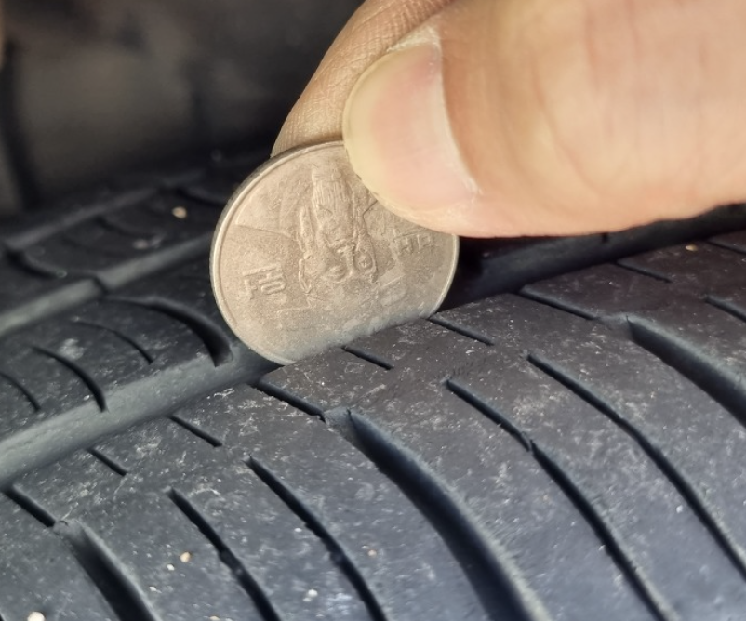

검사결과지에 아래와 같이 합격 최저 깊이인 1.6mm까지 얼만큼 남았는지 표시해줌

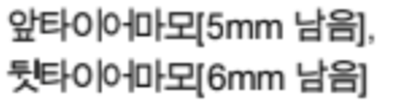

**-** 타이어 공기압 확인: 적정 공기압은 운전석 열면 문짝이 닫히는 차체에 있음. 타이어에 ㅇㅇ psi로 최대치가 새겨져 있는데 최대치의 80%가 적정 공기압임

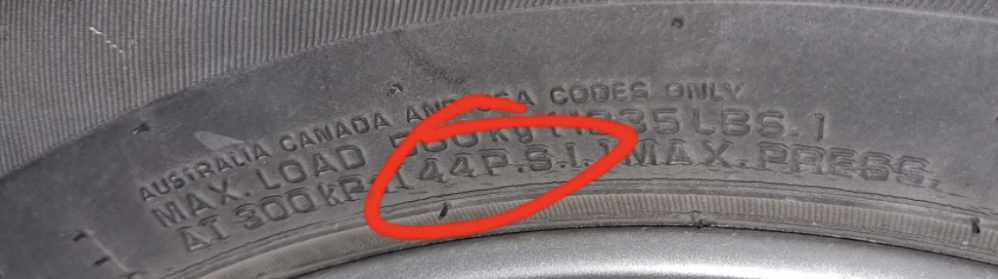

- 타이어 사이드월(옆면): 손상이나 돌출이 없는 지 확인

- 타이어 편마모

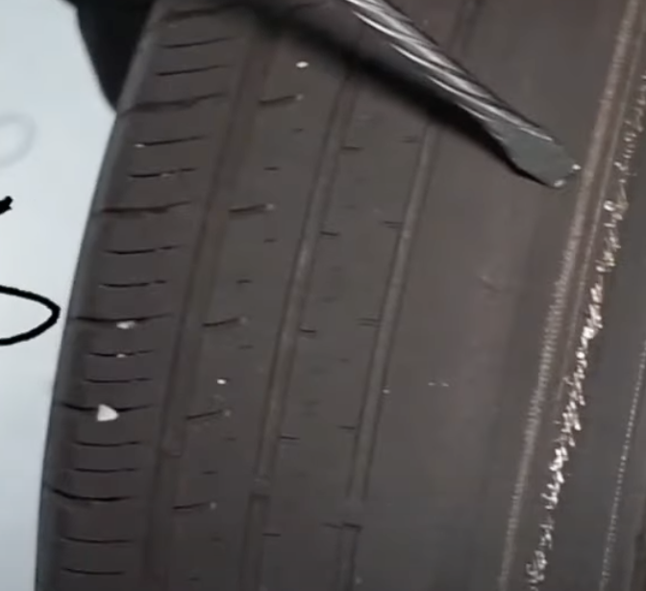

편마모 원인: https://www.youtube.com/watch?v=XYE3vhOiLmI

* 타이어공기압 부족
* 휠얼라인먼트 불량
* 차 하부구조 불량: 하부의 조향장치나 현가장치(완충장치)의 불량

참고) 타이어 오래쓰기 팁

* 급가속, 급감속 안하기
* 타이어 위치 교환: 보통 1만 ~ 2만km 주기로 X자로 교환(앞좌 <-> 뒤우, 앞우 <-> 뒤좌)
* 공기압 체크 : 3개월 주기로 체크
* 하체점검: 운전 중 평소 안 나던 이상한 소음 발생하면 체크

참고) 차 하체에서 이음(이상한 소리) 발생 시 조치 방법

<https://www.youtube.com/watch?v=jsHvhdLEeGM>

- 주행 중 ‘따닥 따닥 따닥' 이음

‘볼 조인트'의 볼과 연결점 사이에 유격이 생겨 볼이 자꾸 연결점을 때리기 때문임

볼 조인트는 스태빌라이저(활대장치: 좌우 바퀴에 연결되어 차체를 지탱해 주는 부분) 양쪽 끝에 있는 로어암과 바퀴를 연결하는 부품임

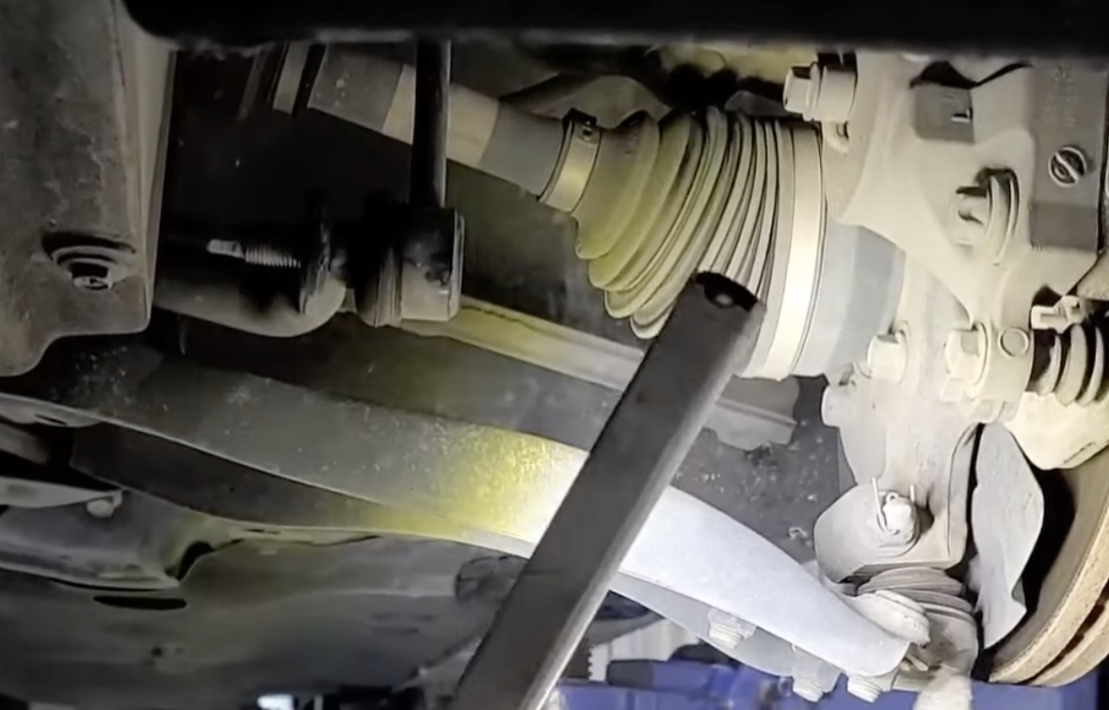

위 그림에서 가장 아래 쪽에 가로로 길게 있는 것이 로어암(Lower Arm)이고 로어암과 바퀴의 너클을 연결하는 것이 볼조인트임

볼조인트는 아래 그림과 같이 바퀴 마다 위와 아래 모두 있을 수 있고 아래에만 있을 수도 있음.

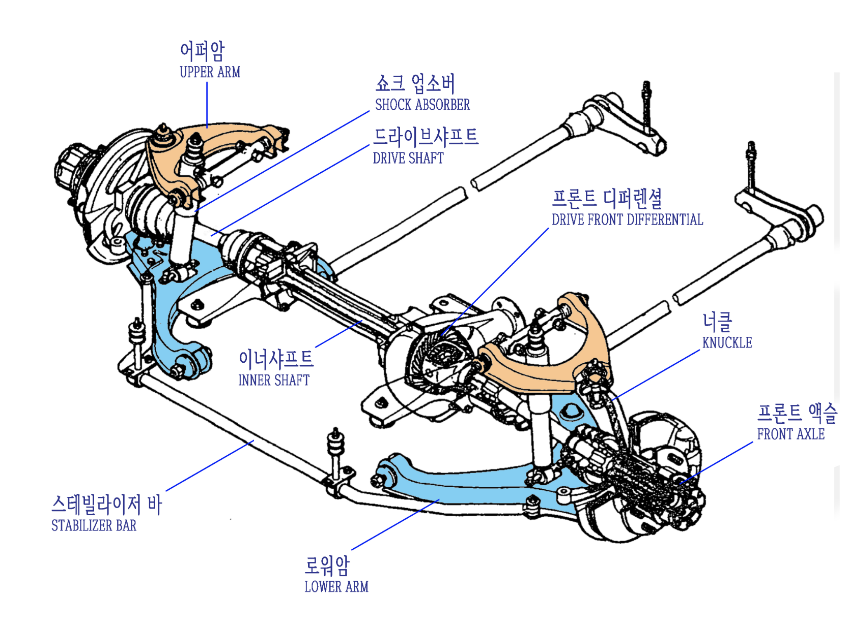

<https://m.blog.naver.com/dobassi/222152625061>

- 방지턱 넘을 때 ‘찌걱 찌걱 찌걱' 소리나며 날씨가 추운날 유독 더 크게 남

스태빌라이저 부싱, 로어암 부싱 등 차 아래 부분에 있는 부싱이 갈라지거나 찢어진 경우 많이 발생.

부싱은 고무 재질로서 무언가를 서로 연결 시키고 진동과 충격을 흡수하는 역할을 함.

- 방지턱 넘을 때 ‘뿌그덕 뿌그덕'

로어암이나 차 하체의 볼트가 풀린 경우 발생.

‘찌걱 찌걱 찌걱'하다가 ‘뿌그덕 뿌그덕' 소리로 변하면 고무 부싱이 다 닳아 쇠끼리 직접 부딪쳐서 나는 소리이므로 매우 위험할 수 있음

차 하체의 모든 볼트를 조이고 변화 확인함.

하체 소음이 발생하면 로어암, 스태빌라이저 링크(=활대링크)나 스태빌라이저 본체의 부싱을 다시 갈고 휠얼라인먼트까지 해야 하기 때문에 매우 큰 비용이 듬

로어암 2개를 가는데만 25만 ~ 55만원 정도 듬.

2) 휠

- 휠의 손상이나 변형이 없는지 확인

- 휠의 나사가 견고하게 조여져 있는지 검사

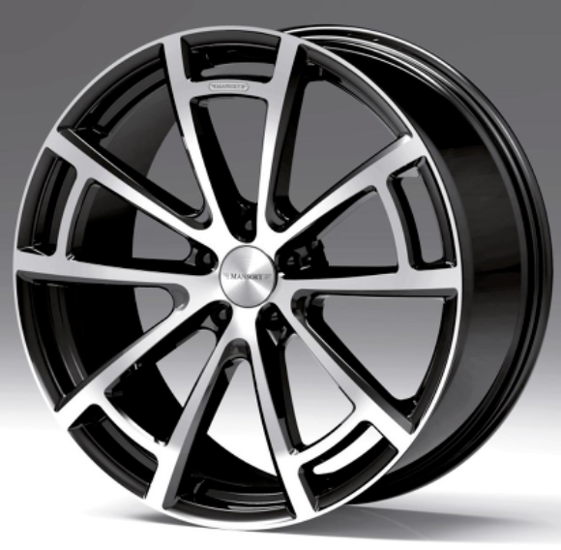

3) 차축

- 죄우 바퀴 중심부분에 연결되어 부분을 '차축'이라하고 동력이 연결된 차축이 '구동축'이고 동력이 연결 안된 차축이 '유동축'임. 전륜 차량의 구동축은 앞쪽, 후륜 차량의 구동축은 뒤쪽, 사륜구동차는 앞과 뒤 모두에 구동축이 있음

- 차의 하부를 보면서 차축에 손상이나 변형이 없는지 검사

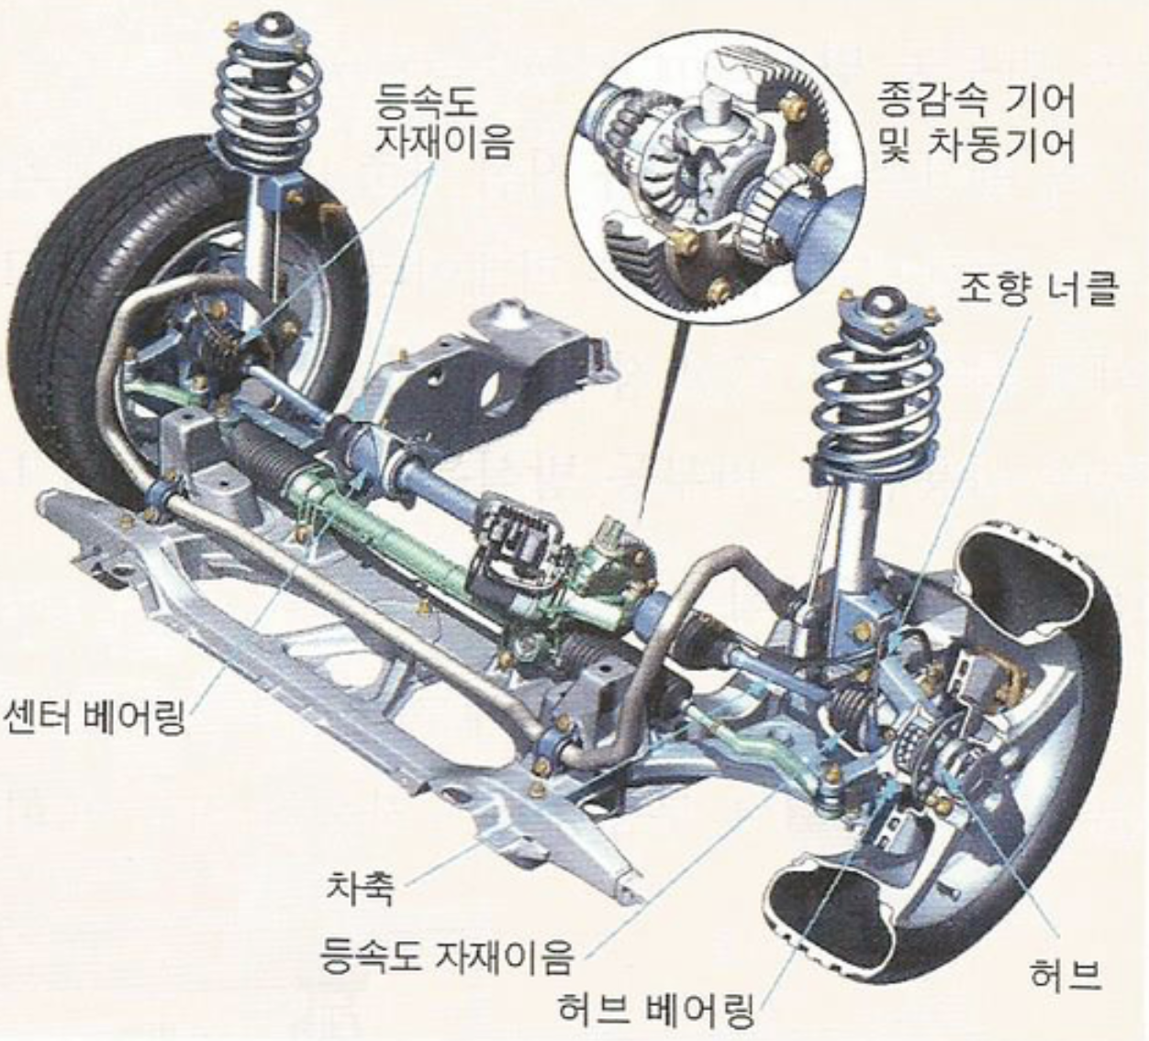



## 2. 변속기, 추진축 등

### 1.1. 핵심정보

|  |  |
| --- | --- |
| 항목 | 내용 |
| 안전영향도 | 중 |
| 조치방법(부적합) | - 변속기나 동력전달장치에 심각한 손상이 있는 경우는 즉시 해당 부품 교체  - 오일 누유의 경우 정비업체에서 누유 원인을 점검 받고 조치 |
| 조치방법(시정권고) | - 오일 부족이나 교체 시기 경과 시 오일 보충 또는 교체  - 동력전달장치의 연결 상태 불량 시 해당 부품 조속히 교체 |
| 비용 | 부품명에 대한 설명은 상세정보를 참조  - 미션오일: 10~20만원 (사용제품에 따라 상이)  - 차동기어오일(디퍼런셜오일 또는 디퍼오일): 5~10만  - 트랜스퍼케이스(TC) 오일: 4~5만  - 미션 크랭크 리테이너(리데나 또는 씰): 40~50만원 (부품비는 미미. 미션 탈거 공임비)  - 차동기어 리테이너(리데나 또는 샤프트 씰): 50~80만원(좌/우 리테이너 모두 교체 권장)  - 드라이브샤프트(등속조인트): 10~20만원 (재생품 기준)  - 미션: 150~250만원 (재생품 기준)  - 차동기어: 최소 300만원 이상 |
|  |  |

### 1.2. 상세정보

|  |  |
| --- | --- |
| 항목 | 내용 |
| 검사항목 설명 | 변속기 동작, 동력전달장치들의 손상/변형/연결상태, 오일 누유와 미션오일 오염도를 검사합니다.  변속기는 운전할 때 1단, 2단, 후진 등을 할 때 실제 속도를 변화시켜주는 장치입니다. 트랜스미션(Transmission) 또는 미션(Mission)이라고 부릅니다.  자동차 검사에서는 운전석의 변속기어가 잘 동작하는지와 변속기의 손상이 없는지 검사합니다.  동력전달장치는 변속기에서 나온 동력을 바퀴로 전달하는 장치들입니다.  대표적인 장치로는 추진축(Propeller Shaft), 차동기어(Differentiate), 종감속기어(Final Reduction), 드라이브샤프트(등속조인트) 등이 있습니다.   * 추진축: 후륜구동 자동차(뒷바퀴의 힘으로 운행하는 차)에만 있으며 뒷바퀴로 동력을 전달 * 차동기어: 안정적인 차 회전을 위해 좌/우측 바퀴 회전수를 다르게 해 줌. 영어명은 디퍼런셜(Differential)이고 현장에서는 디퍼 또는 데후(일본말)라고 부름 * 종감속기어: 차동기어와 맞물려 돌아가는 기어이며 바퀴로 전달되는 동력을 조절 * 드라이브샤프트(등속조인트): 바퀴로 적절한 동력을 전달   차동기어와 종감속기어는 전륜구동 차(앞바퀴의 힘으로 운행하는 차)는 변속기 내부에 있고, 후륜구동 차는 추진축에 연결되어 별도로 있습니다.  이러한 동력 전달장치들을 연결하기 위해 고무부싱, 볼조인트, 나사들이 많이 사용됩니다.  자동차 검사에서는 동력전달장치들과 연결부품들의 손상이나 연결상태를 점검합니다.    미션오일은 변속기에서 사용하는 기름입니다.  미션오일이 새지 않는 지와 너무 오래되지 않았는지를 검사합니다.  사륜(4바퀴의 힘으로 주행)이나 후륜(뒷바퀴의 힘만으로 주행)차량은 차동기어 박스에서 오일이 새지 않는지도 검사합니다.  사륜차는 보조 변속기인 트랜스퍼케이스(TC: Transfer Case)에서 오일이 새지 않는지까지 검사합니다.  전기/수소차는 미션오일이 불필요하므로 검사하지 않습니다.  전륜 자동차는 추진축, 뒷바퀴 차동기어, 뒷바퀴 종감속기어가 없기 때문에 검사하지 않습니다. |
| 부적합/시정권고 이유 | 부적합은 변속기 및 동력전달장치에 심각한 손상이 있거나 오일이 많이 샐 때 받습니다.  시정권고는 미션오일이 부족하거나 교체시기가 지났을 때, 그리고 동력전달장치의 연결부품들이 불량할 때 받을 수 있습니다.  가장 대표적인 이유는 1) 등속조인트 부트(Boot:연결부품을 감싼 주름고무)가 낡거나 기름이 새는 경우, 2) 추진축과 차동기어의 연결이 느슨한 경우, 3) 미션오일이 새는 경우입니다. |
| 미조치시 위험 | 변속기와 동력전달장치에 문제가 있는 경우 주행에 직접적으로 영향을 미쳐 변속이 제대로 안될 수 있습니다. D나 R로 기어 변속 시 시동이 꺼질 수 있고 뒤에서 잡아 당기는 듯한 울컥거림이 발생할 수도 있습니다.  미션오일이나 차동기어 오일을 너무 안 갈면 오일에 철가루 슬러지(Sludge: 침전물)가 많아져서 미션이나 차동기어를 손상시킬 수 있습니다.  그렇게 되면 교체 비용이 높아질 뿐 아니라 안전도 상당히 위험하게 됩니다. |
| 조치방법(부적합) | 변속기나 동력전달장치에 심각한 손상이 있는 경우는 즉시 해당 부품을 교체해야 합니다.  미션 오일, 차동기어 오일, 트랜스퍼케이스(TC) 오일이 심하게 새는 경우도 누유의 원인을 진단받고 즉시 조치하셔야 합니다. 단순히 연결 부품이 손상되었을 수도 있고 미션이나 차동기어 자체의 손상일 수도 있습니다. |
| 조치방법(시정권고) | 미션오일이나 차동기어오일이 부족하거나 교체시기가 지나서 시정권고를 받은 경우는 가까운 시일 내 정비소를 방문하여 오일을 교체하시면 됩니다.  동력전달장치의 연결부품들이 불량한 경우도 해당 부품을 빨리 교체하는 것이 좋습니다. |
| 비용 | 큰 비용 지출을 방지하는 가장 좋은 방법은 오일을 제때 갈아주는 것입니다.  - 미션오일: 10~20만원 (사용제품에 따라 상이)  - 차동기어오일(디퍼런셜오일 또는 디퍼오일): 5~10만  - 트랜스퍼케이스(TC) 오일: 4~5만  누유의 많은 원인은 리테이너(리데나 또는 씰)나 등속조인트 부트(Boot: 연결부품을 감싼 주름고무)의 손상입니다. 부품 비용은 크지 않지만 작업이 크기 때문에 공임이 비쌉니다.  - 미션 크랭크 리테이너(리데나 또는 씰): 40~50만원 (부품비는 미미. 미션 탈거 공임비)  - 차동기어 리테이너(리데나 또는 샤프트 씰): 50~80만원(좌/우 리테이너 모두 교체 권장)  - 드라이브샤프트(등속조인트): 10~20만원 (재생품 기준)  미션과 차동기어 교체 비용은 재생품도 매우 비쌉니다. 여러 곳에서 검사하여 신중하게 조치 하십시오.  - 미션: 150~250만원 (재생품 기준)  - 차동기어: 최소 300만원 이상 |
| 평소관리 방법 | **1) 미션오일 5만 km 마다 교환**  미션오일 주기는 10만 km라고 하지만 5만 km에 한번 갈아 주는게 좋습니다.  미션오일은 변속기를 순환하면서 자연스럽게 미세한 철 슬러지(Sludge: 침전물)가 쌓이게 됩니다. 이 슬러지가 미션 오일이 지나가는 작은 구멍을 막게 되면 변속 시 시동이 꺼지거나 뒤에서 잡아 당기는 듯한 울컥거림이 생기고 심하면 변속기가 망가지게 됩니다. 마치 동맥경화와 유사하다고 생각하면 됩니다.  미션오일 색깔은 붉은색이고 사용하면서 갈색으로 변하고 검은색으로 변하면 기능을 다한것입니다.  **2) 차동기어 오일(디퍼런셜 오일 또는 디퍼오일)과 트랜스퍼케이스(TC) 오일은 5만 km마다 교체**  차동기어 오일의 교체 주기는 보통 12만 km입니다. 하지만 2만 km마다 점검하여 필요 시 교체를 권하고 있습니다.  왜냐하면 차동기어 오일도 차동기어를 순환하면서 자연스럽게 미세한 철 슬러지(Sludge: 침전물)가 쌓이게 되는데 슬러지가 많아지면 차동기어의 작동에 이상이 생기고 차의 회전에 문제가 생길 수 있기 때문입니다.  TC 오일은 5~7만km마다 교체를 권장하고 있습니다.  제일 좋은 것은 5만 km 마다 미션오일 교체 시 차동기어 오일과 트랜스퍼케이스 오일도 같이 교체해 주는것입니다.  **3) 누유/누수 체크**  주차했던곳 바닥에 물기가 조금이라도 보이면 정비소에 가서 누유/누수 체크를 하십시오.  특히 겨울철에는 자동차 장치들을 연결하는 부품의 힘이 약해져서 누유/누수가 생길 수 있으니 더 세심하게 보시기 바랍니다.  **4) 등속조인트 부트 체크**  10만 km이상 탄 차량은 등속조인트 부트가 손상되어 |

변속기는 엔진의 회전력을 적절한 속도로 바꿔주고 후진도 가능하게 해주는 장치

미션오일은 변속기 구성 부품의 윤활과 속도 조절을 위해 구성 부품에 유압을 주기 위해 필요함. 전기/수소차에는 미션오일 필요 없음

토크컨버터는 엔진 동력을 변속기에 연결하거나 차단하는 장치

유성기어는 1단, 2단과 같은 속도를 바꿔 주기 위한 톱니바퀴 장치. 별이 다른 별을 떠 다니는 것처럼 생겨서 유성기어라고 부름

추진축은 동력을 뒷바퀴로 전달하는 장치로 후륜구동 자동차에만 있음.

(후륜 구동은 일반적으로 고급차에서 사용됨: 제네시스, 모하비, 렉스턴, 스타렉스, 스팅어, K9)

1) 변속기 작동 및 오일 오염도

변속기 오일 누유

오일오염

- 증상

<https://wowme.tistory.com/399>

. 시동을 걸고 D나 R로 기어 변속 시 시동 꺼짐

. 2단에서 3단으로 변속 시 뒤에서 잡아 당기는 듯한 울컥거림이 느껴짐

- 원인

https://www.youtube.com/watch?v=szJKpuDpGVw

미션 오일을 제때 안갈아주기 때문임.

미션오일 주기는 10만 km라고 하지만 5만 km에 한번 갈아 주는게 좋음

미션오일 색깔은 붉은색이고 사용하면서 갈색으로 변하고 검은색으로 변하면 기능을 다한것임

미션오일을 제때 갈지 않으면 변속기 내에 미션슬러지(미세한 쇳가루)가 발생하여 미션 오일이 지나가는 작은 구멍을 막아 변속기가 망가지게 됨. 마치 동맥경화와 유사하다고 생각하면 됨

변속기를 교체해도 또 고장나는 경우가 있는데 이는 라디에이터 안에 있는 쿨러 통로(가운데 통로는 냉각수가 지나가는 거고 미션오일은 벽 사이의 작은 길로 지나가면서 냉각됨)안에 있는 미션 슬러지들이 다시 변속기로 유입되기 때문임.

- 비용

. 미션오일 : 15만 ~ 20만원

. 미션(변속기): 자동변속기 재생품으로 교체 시 150~250만원. 변속기 종류와 등급에 따라 다르므로 미션 전문점을 찾아 견적요청하기

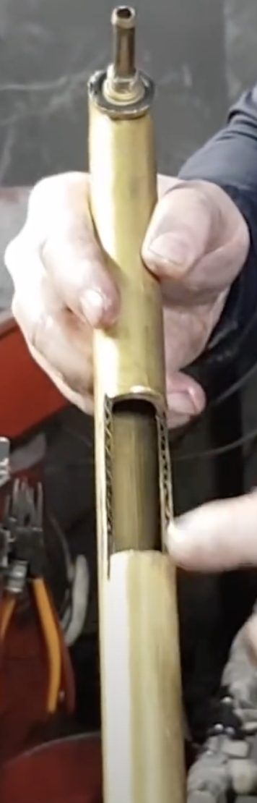 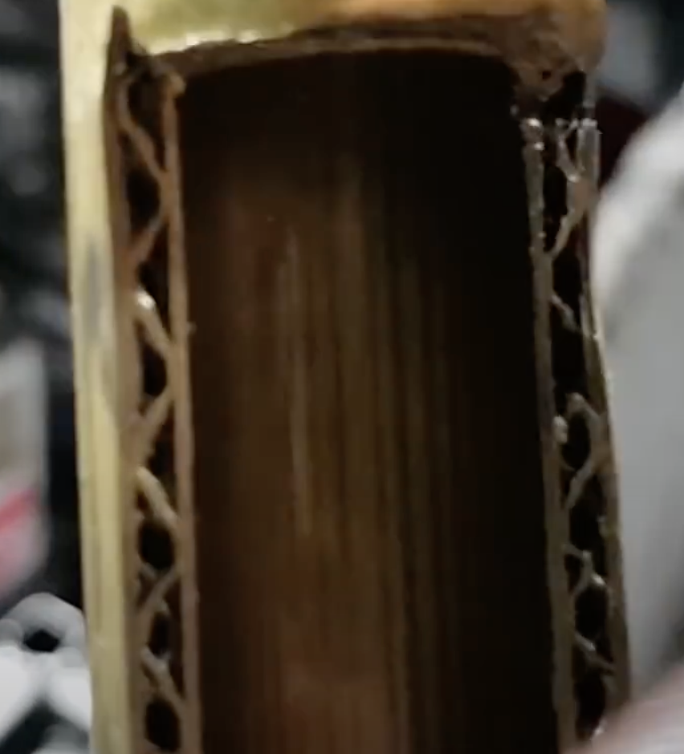

**누유체크 방법**

<https://www.youtube.com/watch?v=klRBEsM1Tnk>

<https://www.youtube.com/watch?v=mfsdWjia5H4>

2) 등속조인트(손상, 변형)

<https://m.post.naver.com/viewer/postView.naver?volumeNo=26926371&memberNo=1258881>

**3) 추진축**

## 3. 뒷바퀴 정렬

1.앞바퀴 정렬과 내용 동일

# 제동계통

## 1. 제동력

1) 주차브레이크

<https://www.youtube.com/watch?v=aGH3q4n33-Y>

* 현상: 주차 브레이크 잡은 상태에서 뒷바퀴중 한쪽 바퀴가 고정되지 않음
* 원인: 브레이크 케이블 이상
* 비용: 교체 시 6만 ~ 15만